Dossier d’inscription
Championnat Départemental de
Cross Sport Adapté
- Biathlon -
Randonnée Chronométrée

L’Association Sport Adapté du Bois de Lisa en partenariat avec l’IME du Bois de Lisa et le CDSA 56, organise le Championnat Départemental de Cross Sport Adapté ainsi qu’une épreuve de biathlon par équipe et une randonnée chronométrée le :
Mercredi 10 novembre 2021
A l’IME du Bois de Lisa
30 rue du bois de Lisa
56 860 Séné
De 10h à 16h30

Organisation :
Pour participer au Championnat Départemental de Cross Sport Adapté, il faut :
- Être à jour de sa licence compétitive FFSA pour la saison 2021/2022,
- Avoir renseigné sa classification sur la base licence FFSA
- Ne pas présenter de contre-indication médicale à la pratique du Cross Sport Adapté.
- S’acquitter des droits d’inscription de 2€/sportif.

Pour participer à la randonnée chronométrée et au biathlon par équipe, il faut :

- Être à jour de sa licence annuelle FFSA pour la saison 2021/2022, ou souscrire une licence découverte à la journée (10€)
- Ne pas présenter de contre-indication médicale à la pratique du Sport Adapté.
- S’acquitter des droits d’inscription de 2€/sportif.

Pour souscrire une licence découverte, il faudra transmettre au CDSA 56 :
- Le certificat médical de non-contre-indication à la pratique du Sport Adapté datant de moins d’un an,
- Le nom
- Le prénom
- La date de naissance
- Le règlement de la licence (10€) : le règlement sera possible sur place

L’ensemble de ces informations et documents sont à envoyer en même temps que le dossier d’inscription à Erwan AMPHOUX (asabl@sfr.fr) et Enola PASCUAL (enola.pascual@sportadapte.fr). Le rendez-vous est fixé à 10h à l’IME du Bois de Lisa, 30 rue du Bois de Lisa – 56860 Séné, un fléchage sera mis en place. Prévoir votre repas pour le midi, un lieu de pique-nique au chaud sera mis à disposition.

Programme prévisionnel :

10h-10h15 Accueil des sportifs

10h15-15h00 Epreuves sportives (Cross et biathlon adultes le matin / randonnée chronométrée et biathlon jeunes l’après-midi)

15h-15h30 Remise des récompenses

Repas du midi Chaque sportif devra adapter son horaire de repas en fonction du planning des épreuves communiqué et de ses engagements sur celles-ci.

Inscription :
Vous trouverez ci-joint la fiche d’inscription à nous retourner avant le 4 novembre 2021 au plus tard (délai en rigueur) à l’adresse suivante : asabl@sfr.fr et enola.pascual@sportadapte.fr

Plan d’accès au site : IME du Bois de Lisa, 30 rue du Bois de Lisa – 56860 Séné
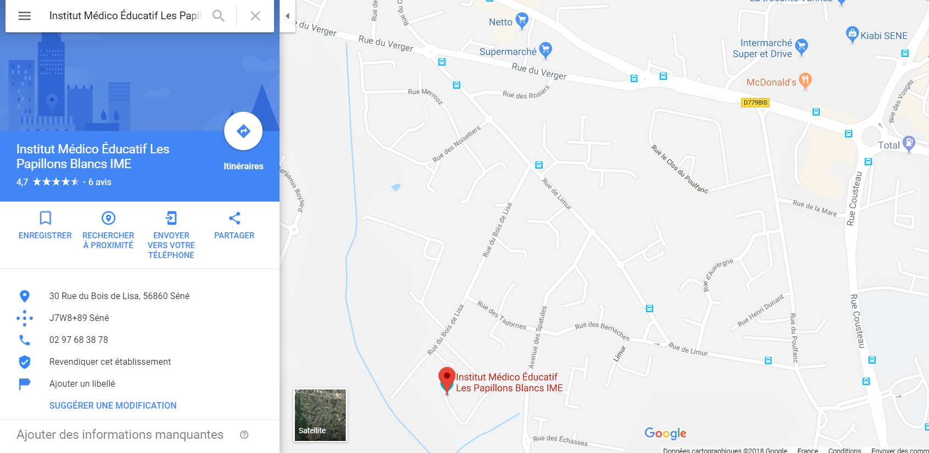

Contact
Inscriptions et renseignements :

Erwan AMPHOUX

asabl@sfr.fr
06 07 37 39 98

Rappel sur le règlement Cross Sport Adapté
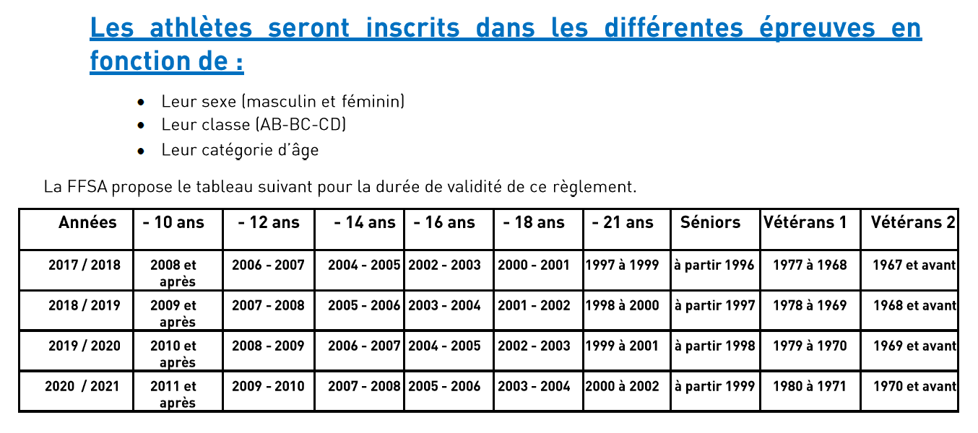
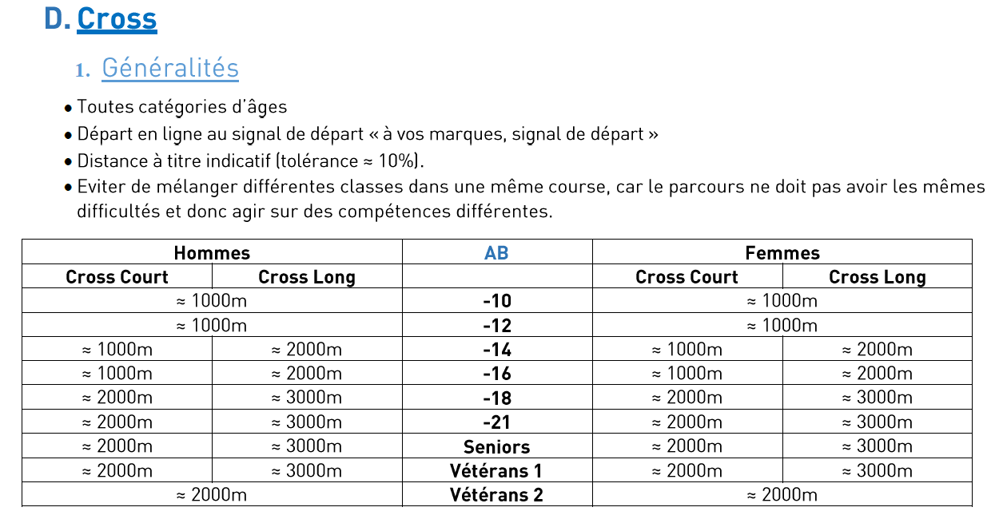

Fiche d’inscription
Journée Promotionnelle de Football Sport Adapté
Le samedi 6 octobre 2018
De 10h à 16h30
A Kergrist(56)

A transmettre directement au Comité Départemental du Sport Adapté 56 pour le 3 octobre 2018 au plus tard délai de rigueur :

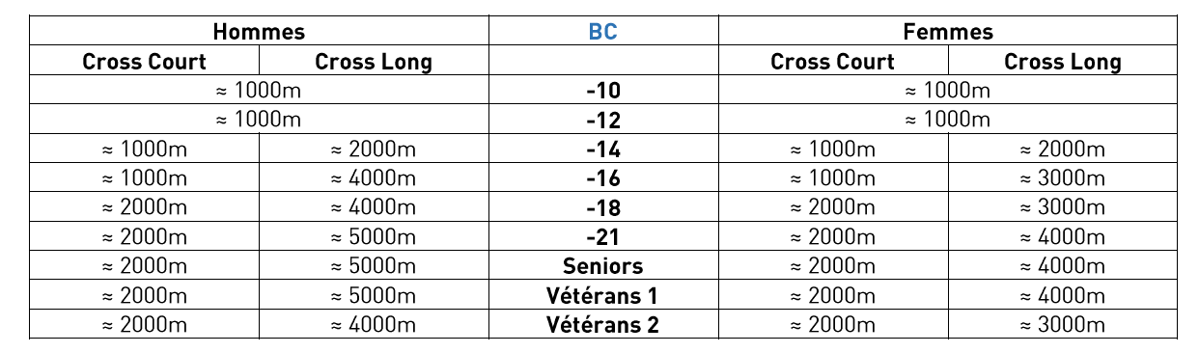

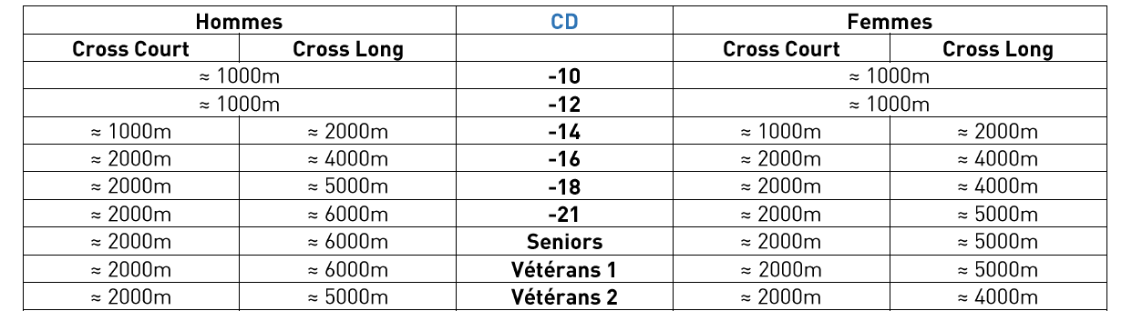

Epreuve de biathlon par équipe

Cette épreuve ouverte pour la première fois cette année est une épreuve loisir par équipe qui consiste à alterner course et tir à l’arc. Sur les saisons précédentes nous proposions du sarbathlon mais en raison des conditions sanitaires, ne voulant pas supprimer cette épreuve, nous l’avons modifié par du tir à l’arc pour permettre à tous de pratiquer.

Le principe de l’épreuve est simple, nous accueillerons au maximum 10 équipes de 4 sportifs (hommes, femmes confondus et sans classification) qui réaliseront un biathlon sous forme de course de relais. En fonction du nombre d’inscription, nous organiserons une épreuve adultes et une épreuve jeunes.

Le parcours de course sera d’environ 800 m et les tirs à l’arc se feront alternativement debout et assis. Chaque sportif réalisera un tour de course et une volée de 3 tirs à l’arc. Un classement sera réalisé en fonction du cumul de points totalisés au tir à l’arc par équipe, et un bonus de points sera attribué à l’équipe en fonction de son classement dans la course (10 points pour le premier, 9 points pour le deuxième …).

Chaque équipe recevra un diplôme mentionnant sa place dans l’épreuve.

Epreuve randonnée marche/course chronométrée

Cette épreuve, déjà ouverte les saisons dernières, totalisera 2 km et se fera sur le parcours du Cross (2 tours).

La vocation de celle-ci étant d’amener les sportifs s’y inscrivant, à participer aux épreuves officielles du Cross SA, le règlement évolue et autorise cette saison l’alternance de phases de course et de marche tout au long de l’épreuve selon les capacités de chacun.

Il est évident que les sportifs s’inscrivant sur cette épreuve, ne sont pas en mesure de courir sur l’intégralité de la randonnée.

Le départ s’effectuera toutes catégories confondues et un classement unique au scratch sera établi. Aucun titre officiel ne sera attribué pour cette épreuve mais un diplôme distinguera les 3 premiers sportifs de l’épreuve.

Championnat Départemental de
Cross Sport Adapté
-
Classe AB

Association :
Nom du responsable :
Adresse :

Mail : @
Tel : / / / / Portable : / / / /

Nom du sportif | Prénom | N° de licence | Date de Naissance | Catégorie | Sexe |  | Distance
 |  |  |  |  | Fem | Hom

Championnat Départemental de
Cross Sport Adapté
-
Classe BC

Association :
Nom du responsable :
Adresse :

Mail : @
Tel : / / / / Portable : / / / /

Nom du sportif | Prénom | N° de licence | Date de Naissance | Catégorie | Sexe |  | Distance
 |  |  |  |  | Fem | Hom

Championnat Départemental de
Cross Sport Adapté
-
Classe CD

Association :
Nom du responsable :
Adresse :

Mail : @
Tel : / / / / Portable : / / / /

Nom du sportif | Prénom | N° de licence | Date de Naissance | Catégorie | Sexe |  | Distance
 |  |  |  |  | Fem | Hom

Biathlon
-
Loisir – toutes catégories

Association :
Nom du responsable :
Adresse :

Mail : @
Tel : / / / / Portable : / / / /

Nom du sportif | Prénom | N° de licence* | Date de Naissance | Catégorie (jeunes ou adultes) | Sexe |  | Nom d’équipe
 |  |  |  |  | Fem | Hom
*facultatif

Randonnée Chronométrée
2 km
-
Loisir – toutes catégories

Association :
Nom du responsable :
Adresse :

Mail : @
Tel : / / / / Portable : / / / /

Nom du sportif | Prénom | N° de licence* | Date de Naissance | Catégorie (jeunes ou adultes) | Sexe
 |  |  |  |  | Fem | Hom
*facultatif

